ZWIERZĘTA DUŻE I MAŁE
Tematyką tego tygodnia będą zwierzęta. Poznamy nazwy, wygląd, środowisko życia i sposób zachowania wybranych zwierząt poprzez różne zabawy: ruchowe, paluszkowe, rysowanie, rozwiązywanie zagadek czy gry. Będziemy śpiewać piosenki o zwierzętach i czytać opowiadanie o nich. Przypomnimy sobie, jakie zwierzęta żyją w Polsce na wolności i co oznacza pojęcie "dzikie zwierzę". Poszukamy podobieństw i różnic pomiędzy omawianymi zwierzętami. Będziemy naśladować odgłosy wydawane przez zwierzęta. Omówimy proste zasady bezpieczeństwa w kontaktach ze zwierzętami spotkanymi w lesie. Dowiemy się, że w lesie należy zachowywać się cicho, bo jest on mieszkaniem różnych stworzeń.
Wycieczka do lasu może być okazją do obserwowania zwierząt. Podglądanie zwierząt może wydawać się trudne, bo zobaczenie sarny lub dzika wymaga zachowania bezwzględnej ciszy, a i tak nie zawsze się udaje. O wiele łatwiej jest obserwować mniejsze zwierzęta: wiewiórki, ptaki czy owady. Dzięcioł stukający dziobem w drzewo, mrówki budujące mrowisko czy żuk gnojowy transportujący kulkę odchodów może bardzo zainteresować dziecko. Można też szukać roślin, kwiatów wiosną, owoców latem, grzybów jesienią, a tropów zwierząt zimą. W czasie pobytu na łonie natury warto przypomnieć dziecku, że nie należy śmiecić ani krzyczeć - jest to miejsce, w którym ludzie są gośćmi i powinni zachowywać się właściwie. Poza obserwacją przyrody do wycieczek po lesie może zachęcić dziecko zdobywanie odznak Polskiego Towarzystwa Turystyczno-Krajoznawczego przeznaczonych specjalnie dla dzieci.
Temat: Gdzie mieszkają dzik, żmija i łoś?
Część II
08.06.2020 r.
- Czy znasz te zwierzęta? Praca z obrazkiem. Podziel nazwy zwierząt na sylaby.
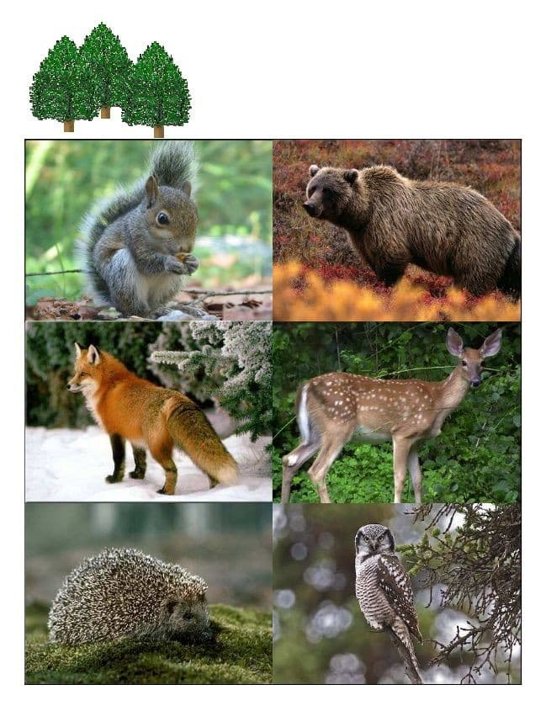
- „Rybki” - masaż relaksacyjny. Dziecko siedzi za Rodzicem lub rodzeństwem i wykonuje masaż na plecach według słów rymowanki.
Raz rybki w morzu brały ślub rysuje na plecach faliste linie.
i tak chlupały: chlup, chlup, chlup lekko stuka w plecy rozluźnionymi dłońmi.
A wtem wieloryb wielki wpadł masują całe plecy.
i całe towarzystwo zjadł lekko szczypie w plecy.
- Zajęcia rozwijające - lepienie z plasteliny wybranego dzikiego zwierzęcia.

- „Koty”- zabawa kształtująca prawidłową sylwetkę. Do zabawy będzie potrzebny woreczek do ćwiczeń (może być woreczek z ryżem).Dziecko siedzi w siadzie skrzyżnym, kładzie woreczek na głowie. Rodzic mówi: wyobraź sobie, że jesteś dostojnym kotem. Teraz wstań, postaraj się, aby woreczek nie spadł ci z głowy. Pospaceruj trochę. Spróbuj usiąść i ponownie wstań. Teraz naśladuj głos kota.

- Posłuchajcie piosenki „Proszę państwa, oto miś”.

https://www.youtube.com/watch?v=3R9DJXprc6k

- Rozwiązywanie zagadek słownych.
Jest brunatny,
bardzo duży,
nos ma czarny,
futra w bród,
zaś ze wszystkich smakołyków
on najbardziej lubi miód. (miś)

On jest dziki, on jest zły
On ma bardzo ostre kły.
Gdy go ktoś w lesie spotyka,
to na drzewo szybko zmyka. (dzik)

Podobno jest chytry,
do kurników się wkrada
Codziennie rude futerko zakłada.
Ma pociągły pyszczek i puszysty ogonek
Podobny do pieska,
lecz w lesie ma swój domek. (lis)

Mądre oczy, duża głowa
w nocy łowi
w dzień się chowa.
Zgadniesz po tych paru słowach,
że ten ptak to ... (sowa)

Jest zgrabna i płochliwa
W lesie je trawkę, liście zrywa.
Jest zwinna jak panna.
Kto to taki? To jest ...(sarna)

Z drzewa na drzewo bez kłopotu skaczę
Zbieram orzeszki , kiedy je zobaczę
Jestem dumna z kity, co ją rudą noszę
Jak ja się nazywam? Odgadnijcie proszę. (wiewiórka)

Ma króciutkie nóżki,
i maleńki ryjek,
chociaż igły nosi, nigdy nic nie szyje. (jeż)
- Rozwiążcie wspólnie quiz o zwierzętach
https://mamotoja.pl/quiz-o-zwierzetach-jak-dobrze-znasz-zwierzeta-test-dla-dziecka,eksperymenty-i-zabawy-psychotest,1246,r4.html#quiz
- Zwierzęta w lesie – układanie puzzli obrazkowych.
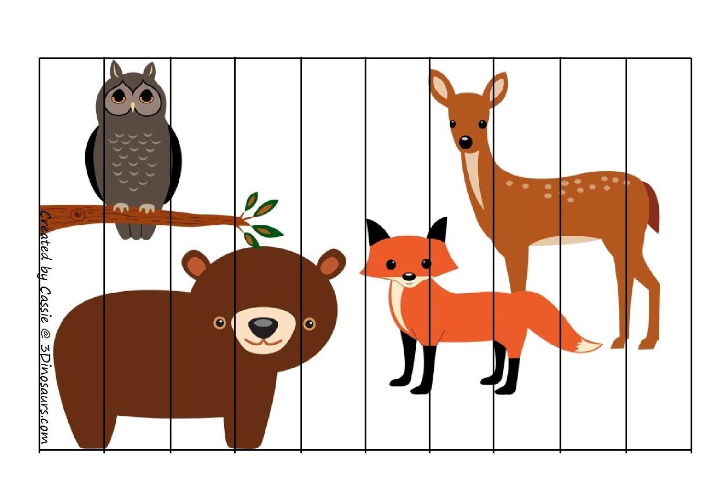

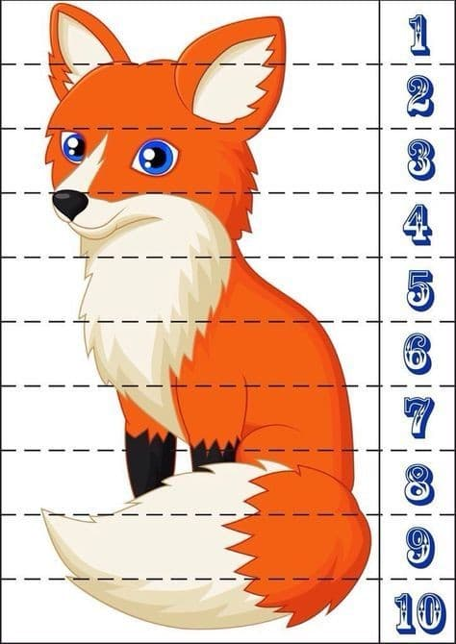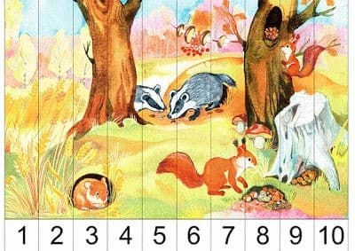

- „Jeżyk” – opowiadanie logopedyczne. Dzieci trzymają w rękach małe lusterka. Obrazują tekst ruchem języka i buzi.
Pewnego razu jeżyk chodził po lesie i swoim jeżowym głosem liczył liście. (energiczne wydmuchiwanie nosem powietrza przy zamkniętej buzi) Tego dnia zjadł tak dużo jabłek, że buzię ciągle miał jeszcze jak balon (dzieci nadmuchują buzię jak balon).
Jeżyk usłyszał szum liści (sy, sy, sy, sy). To powoli skradał się do niego wilk. Chyba niedawno coś jadł, bo jeszcze oblizywał swój pysk (dzieci oblizują wargi zataczając jak największe kręgi).
– Smacznego wilku – zagadnął jeż.
– Dziękuję jeżyku. Zapraszam do leśnego strumienia. Woda dziś w nim znakomita! Można ją chłeptać dowoli (dzieci naśladują odgłos chłeptania wody).
– Z pewnością skorzystam z zaproszenia. Wybieram się dziś jednak do mojego kolegi Igły.
– Ja natomiast idę do wiewiórki, bo chcemy razem pożegnać niedźwiedzia nim zaśnie przed zimą.
Wiewiórka w tym czasie bawiła się przed lustrem. Mrugała oczami, próbowała poruszać nosem i puszczała oczka. Postanowiła zrobić wilkowi psikusa i udawać, że znalazła olbrzymiego orzecha włoskiego w lesie, którego ukryła w buzi (dzieci wypychają policzki językiem). Kiedy wilk przyszedł do wiewiórki oboje postanowili upiec ciasto, zaprosić do siebie jeże i wspólnie udać się pod gawrę, by pożegnać niedźwiedzia.

- Zabawa paluszkowa „Przyleciały ptaszki”.

Przyleciały ptaszki, Dziecko ma dłonie skrzyżowane, złączone kciukami, rusza wszystkimi palcami – jak skrzydłami.
ptaszki przyleciały, jw.
wesoło śpiewały, Obie dłonie – złożone w kształt dzióbka – otwierają się i zamykają.
ćwir, ćwir, ćwir. jw.
Przyleciały ptaszki, Dziecko ma dłonie skrzyżowane, złączone kciukami, rusza wszystkimi palcami – jak skrzydłami.
ptaszki przyleciały, jw.
ziarno wydziobały, Obie dłonie – złożone w kształt dzióbka – otwierają się i zamykają.
ćwir, ćwir, ćwir.

- Kontynuuj rozpoczęte rytmy – karta pracy.
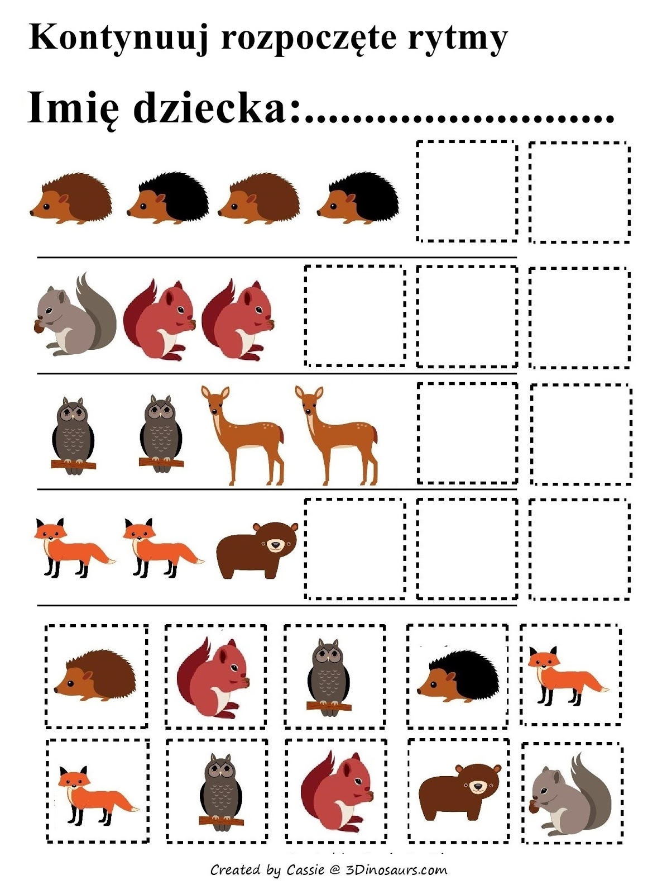
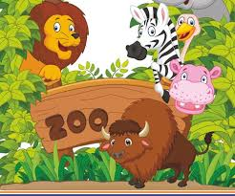
Temat: Ale w zoo jest wesoło!
Część I
10.06.2020 r.
1. Gimnastyczna rymowanka.

Na paluszki się wspinamy,
w górę rączki wyciągamy,
do podłogi dotykamy
i ze sobą się witamy. Dzień dobry!
Każdy o tym wnet się dowie
biegi, skoki czy przysiady
dla leniwych nie ma rady.
Skok do góry, rzut piłeczką
byś mógł chodzić dumnie z teczką!

- Zabawa ruchowa „Ręce prosto”.

https://www.youtube.com/watch?v=yajQTJ1EgRA&feature=youtu.be

- „Co to za zwierzę?” - rozwiązywanie zagadek słownych.
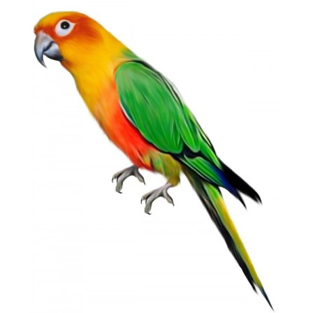
Kolorowych piór ma w bród, a między oczami wielki dziób.
Ten głośny skrzek to jej zasługa, bo to jest głośna....(papuga)
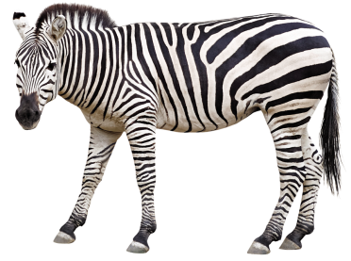
Do konia trochę podobna tak samo rży, gdy jest głodna.
Czarne pasy ma tam, gdzie są żebra, bo to jest wesoła...(zebra)

Szary, duże uszy i trąba, taki ma wygląd, że bomba!
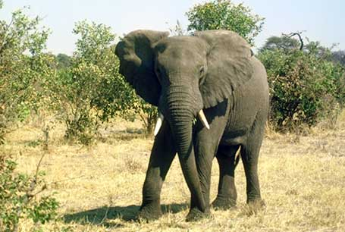
Wielki jest jak cała jabłoń, bo to jest szary...(słoń)

Jestem duży i wesoły, pływam w wodzie całkiem goły.
Błoto? Co mi tam! Ja jestem szary...(hipopotam).
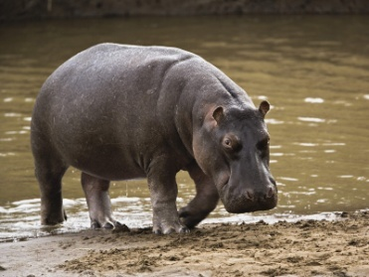
- „Pingwin”- zabawa przy piosence. Dziecko może do zabawy zaprosić kogoś z domowników. Uczestnicy trzymają ręce na ramionach osoby stojącej przed sobą. Śpiewają i wykonują ruchy:
O, jak przyjemnie i jak wesoło w pingwina bawić się, się, się - maszerują jeden za drugim, na słowo się- wykonują podskok obunóż.
Raz nóżka prawa, raz nóżka lewa- wysuwają w bok kolejno prawą i lewą nogę, opierając je na pięcie.
Do przodu, do tyłu- wykonują po jednym skoku obunóż w tył i w przód.
Raz, dwa, trzy- po jednym podskoku w miejscu.
zabawę przeprowadzamy kilkakrotnie, za każdym razem coraz szybciej.

https://www.youtube.com/watch?v=PdHfeBJB-10

- Posłuchajcie piosenek tematycznych.

https://www.youtube.com/watch?v=RLZfNJEW9y0
https://www.youtube.com/watch?v=rXz-hKkUvoM
https://www.youtube.com/watch?v=uG0aRu5oX6M https://www.youtube.com/watch?v=rzPLA9MxPa4
https://www.youtube.com/watch?v=Vc2p-2aUDbM

Przypomnijcie sobie wcześniej już poznane piosenki.
Ptak Nijaki
https://www.youtube.com/watch?v=99ueGwywJQg

Były sobie trzy ptaki: Rudy, Chudy i Nijaki.
I pragnęły nade wszystko wygrać konkurs tańca disco..
A ten pierwszy, Rudy Ptak, w dyskotece tańczył tak.
Tańczył tak, Rudy ptak:
Umpa, umpa, lewa noga.
Szyja, skrzydło, dziób, podłoga.
Dwa podskoki, chwyt pod boki.
Szur, szur, zgubił siedem piór.
Szur, szur, trafił prosto w mur.
Szur, szur, zgubił siedem piór
Szur, szur, trafił prosto w mur.
Były sobie trzy ptaki: Rudy, Chudy i Nijaki.
I pragnęły nade wszystko wygrać konkurs tańca disco..
A ten drugi, Chudy Ptak, w dyskotece tańczył tak..
Tańczył tak, Chudy ptak:
Hopla, hopla, nogą prawą.
Tupu, tupu, żwawo, żwawo.
Dwa ćwierknięcia, trzy kląsknięcia..
Łup, cup, aż mu skakał czub..
Łup, cup, aż połamał dziób..
Łup, cup, aż mu skakał czub..
Łup, cup, aż połamał dziób..

Zoo
https://www.youtube.com/watch?v=fP-IzXYLfb0

Proszę państwa, oto miś..
Miś jest bardzo grzeczny dziś.
Chętnie państwu łapę poda.
Nie chce podać? A to szkoda.
Rudy ojciec, rudy dziadek,
rudy ogon to mój spadek.
A ja jestem rudy lis
ruszaj stąd, bo będę gryzł.
Dzik jest dziki, dzik jest zły.
Dzik ma bardzo ostre kły.
Kto spotyka w lesie dzika,
ten na drzewo zaraz zmyka.
Pozwólcie przedstawić sobie:
pan żubr we własnej osobie.
No, pokaż się, żubrze. Zróbże
minę uprzejmą, żubrze.
Małpy skaczą niedościgle.
Małpy robią małpie figle
Niech pan spojrzy na pawiana.
Co za małpa, proszę pana!.
Bardzo trudno mi jest orzec.
Czy to ptak czy nosorożec...
- „Ale w zoo jest wesoło!”- rysowanie na kartce z bloku technicznego wybranego zwierzęcia (zwierząt), które można spotkać w zoo, kolorowanie i wycinanie zwierzęcia.
- Od najmniejszego do największego - praca z KP2.44 (z Kartą Pracy strona 44). Rodzic prosi dziecko o podanie nazw zwierząt i uporządkowanie ich według wielkości.
- „Wyścigi zwierząt” - zabawa ruchowa. Przed rozpoczęciem zabawy Rodzic rozmawia z dzieckiem na temat sposobu poruszania się i szybkości wybranych zwierząt. Wyznacza START i METĘ, a dziecko pokonuje dystans wcielając się w podane zwierzę (np. jaguar, żółw, słoń, zebra...).

- Wirtualna wycieczka do zoo.
https://www.youtube.com/watch?v=3oxiy4r9CfE
- Zabawa ruchowa „Podniebny lot” . Podróż do świata zwierząt egzotycznych. Dzieci wykonują ruchy imitujące podróż samolotem:
wsiadają do samolotu – podnoszą najpierw prawą, potem lewą nogę i siadają w kręgu,
zapinają pasy – krzyżują ręce na ramionach,
włączają silnik samolotu – raz prawą, raz lewą rękę wyciągają przed siebie i cofają,
obserwują chmury za oknem – przykładają ręce do oczu tworząc lornetkę, patrzą naprzemiennie raz w prawo, raz w lewo,
lecą – rozkładają ręce na boki i poruszają się swobodnie po pokoju.

- Interpretacja ruchowa wiersza „Kogo można zobaczyć w zoo?”
W zoo jest wesoło, (dzieci 3 razy klaszczą)
ludzie chodzą wkoło, (obrót wokół własnej osi)
byk ma duże rogi, (podnoszą ręce do góry i wysuwają 2 palce)
bocian nie ma nogi, ( stoją na jednej nodze)
foka pływa w stawie, (dłonie na ramionach i wykonują wiatraki)
nie widać jej prawie,
słonie wodę piją, (wyciągają do przodu wyprostowana rękę, drugą na plecach i machają trąbą)
niedźwiedzie się biją, (naśladują boksowanie)
sowa w domku siedzi, (krzyżują ręce na piersiach i wykonują przysiad)
boi się niedźwiedzi... (poruszają się w prawo i w lewo).

- „Jakie to zwierzę?” – rozwiązywanie zagadek słownych.
Choć przypomina człowieka
Na drzewo chętnie ucieka
Banany zjada łapczywie
I wrzeszczy przeraźliwie. (małpa)
Wielkie łapy
Wielka głowa
Wokół głowy grzywa płowa
Kłopot musi mieć prawdziwy
Z uczesanej takiej grzywy. (lew)
Jest szary, powolny i wielki
I uszy ma w kształcie wachlarzy,
Ma trąbę i ogon z pędzelkiem
Je dużo i dużo też waży. (słoń)
Wśród zwierząt najdłuższą ma szyję
Więc pewno nie często ją myje
Na sierści ma plamy wzorzyste,
Wprost z drzewa zrywa liście soczyste. (żyrafa)
Siedzi w klatce kolorowa
i powtarza różne słowa.
Choć to ptakom nie wypada,
ona ludzkim głosem gada. (papuga)
W paski czarno-białe suknię nałożyła
i wszystkim znajomym dumnie ogłosiła:
„Już się kryć nie muszę w sawannie przed nikim,
bo i tak mnie mylą ze zwykłym konikiem” (zebra)
Kot ogromny, pręgowany,
bywa w cyrku – tresowany. (tygrys)

- Znajdź różnice.
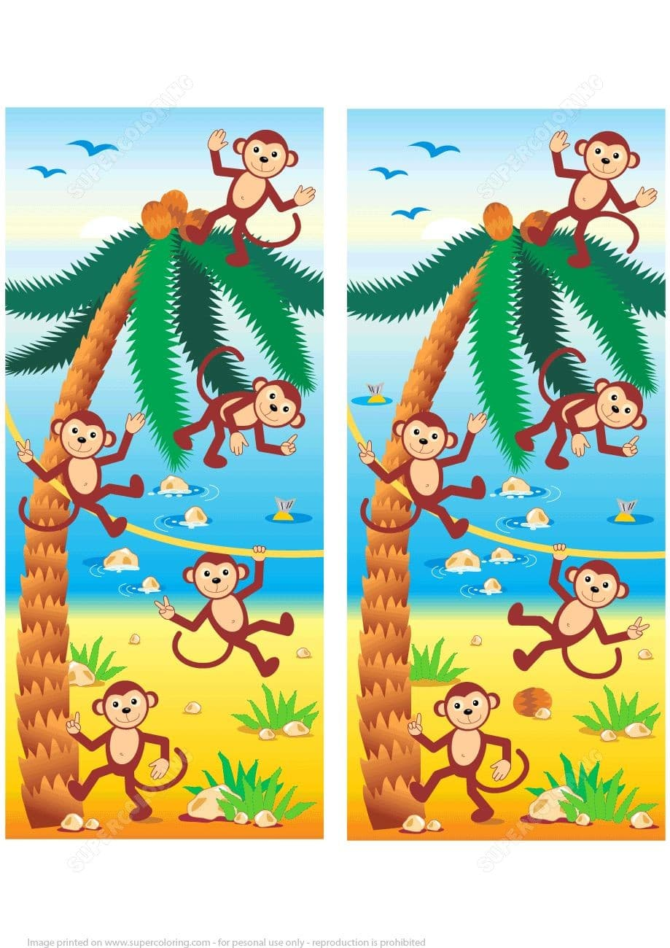
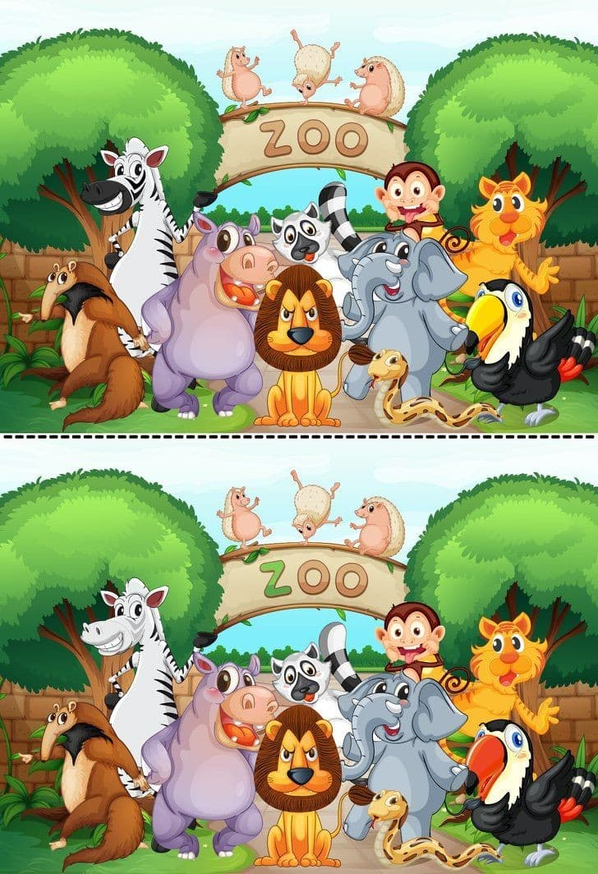

- Praca plastyczna „Lew”. (Grzywę lwa wykonaj z makaronu)
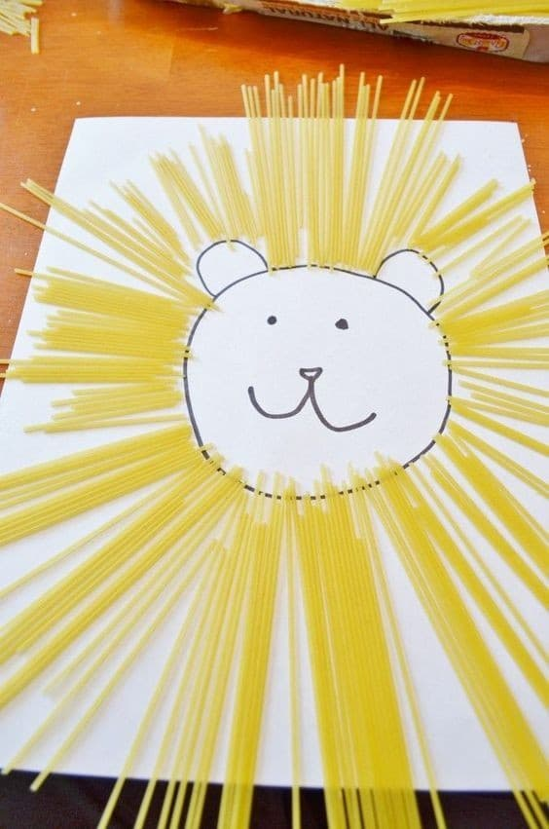

Temat: Wiem, jak bezpiecznie chodzić po lesie!
Część I
12.06.2020 r.

- Taniec na rozgrzewkę.
https://www.youtube.com/watch?v=k2hBMkZuvP8&list=PLQBt82zcfRIKC1YS_lfK4LC7PUu-mcRKL
- „Ciiiii….” – zabawa wprowadzająca w temat dnia. W różnych miejscach na ścianach są rozwieszone zdjęcia zwierząt: lisa, niedźwiedzia, sarny, rysia, dzika. Dziecko z rodzicem podchodzą do wybranego zdjęcia na palcach i szeptem mówią: Ciiiii, to wilk, odejdźmy stąd. Następnie podchodzą do kolejnego zdjęcia i postępują w ten sam sposób.

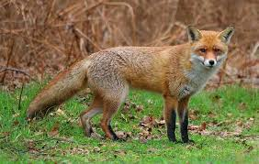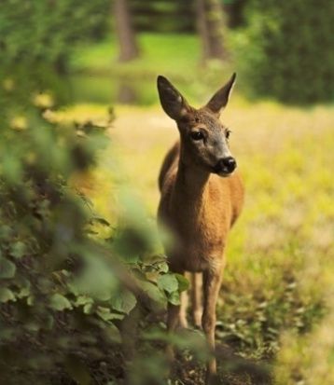
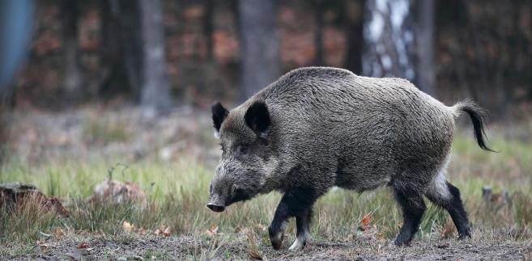
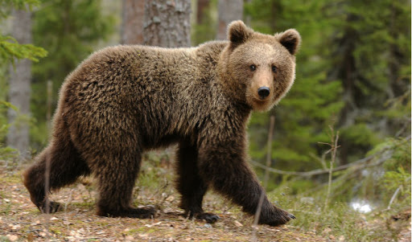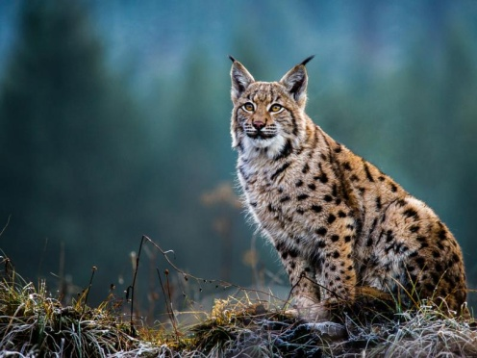
- „Kto tak hałasuje?” – rozmowa na temat zwierząt mieszkających w lasach oraz niebezpieczeństw z tym związanych na podstawie doświadczeń dzieci i fragmentów opowiadania Zofii Staneckiej Basia i wyprawa do lasu.
Basia i wyprawa do lasu (fragment) Zofia Stanecka (…)
Chrup, chrup! – pod stopami zachrzęściły im szyszki. – Zaraz poszukamy twoich kuzynów – szepnęła Basia do siedzącego w koszu Miśka Zdziśka. – Coś Ty! W tym lesie nie ma niedźwiedzi – powiedział Janek, ale na wszelki wypadek obejrzał się za siebie. – A wilki? – Basia przysunęła się do niego trochę bliżej. – Myślisz, że tu są wilki? – Nie wiem. Antek mówił, że jak był w górach, to słyszał wycie, ale wcale się nie bał. Nic a nic. – Janek umilkł i w ciszy, jaka zapadła, Basia usłyszała bicie własnego serca. Łup, łup! – waliło jak oszalałe. Po chwili oprócz niego usłyszała coś jeszcze. Szum wiatru w gałęziach, trzask pękających gałązek i szelest opadających na ziemię liści. I jeszcze ptaki. Tirit, tirit! – zaświergotało nad ich głowami. Tju, tju, tju! – echo rozniosło czyjeś śpiewane nawoływanie. A gdzieś dalej w lesie rozległ się rytmiczny stukot: łup, łup, łup! Łup, łup, łup! – Słyszycie dzięcioła? – spytała Mama, która nadeszła nie wiadomo kiedy ścieżką od strony parkingu. Basia aż podskoczyła na dźwięk jej głosu. – Jest tam. – Mama wskazała między drzewa. Wysoko na suchej sośnie siedział biało-czarny ptak z czerwonym łebkiem i walił w pień dziobem. – Po co on to robi? Nie boli go od tego głowa? – wyszeptała Basia. Mówiła półgłosem, bo bała się, że dzięcioł odfrunie, jeśli zapyta zbyt głośno. – Wyławia robale – wyjaśnił też szeptem Janek. – Nie robale, tylko owady – poprawiła go Mama. (…)
Rodzic zadaje pytania:
- Jakie zwierzęta spotkała w lesie Basia?
- Jakie zwierzęta oprócz wymienionych można spotkać w lesie?
- Jak się trzeba zachować jak spotkamy w lesie jakieś zwierzę?
- Pamiętasz o odpowiednim zachowaniu w lesie?, jest to bardzo ważne zarówno dla was jak i dla zwierząt tam mieszkających.
- Zestaw ćwiczeń gimnastycznych kształtujących prawidłową postawę; „Zoo”.
https://www.youtube.com/watch?v=2BQCcIjudZ8
- „Kto mieszka w lesie?” – praca z KP2.45. Rodzic rozmawia z dzieckiem na temat zachowania bezpieczeństwa w kontaktach ze zwierzętami spotkanymi w lesie. Tłumaczy, jakie mogą być konsekwencje nieprzestrzegania takich zasad.

- „Grzybki” – zabawa paluszkowa.

W lesie grzyby sobie rosły. Dłoń zaciśnięta w pięść.
Nagle wszystkie się podniosły. Dłoń otwarta.
Ujrzały zająca. Wszystkie się schowały. Dłoń zaciśnięta w pięść.
Tylko nie ten mały. Mały palec wyprostowany, reszta zaciśnięta w pięść.
Przyszedł zając, ugryzł go. Mały palec wyprostowany, reszta zaciśnięta w pięść, druga dłoń szczypie mały palec.
Wszystkie grzyby mówią, sio! Machanie dłonią.

- Propozycja bajki „Leśna wycieczka”.

https://www.youtube.com/watch?v=Yr2bFApujgI

- Praca plastyczna „Wąż”.
